И.о.Руководителя РОО
Ерейментауского района
Жарбулову Р К
Информация
О проведении Республиканской детской инициативы
«Қазақстан – мейірімділік мекені» - «Казахстан – территория доброты»
по КГУ «СШ Олжабай батыра»
за период с 04.05.-10.05. 2018 год.
Фотоотчет
04.05. В рамках РДИ провели акцию «Чистый двор» в которой приняли участие учащиеся 5-10 кл.
Убрали территорию школы от прошлогодней листы и мусора.
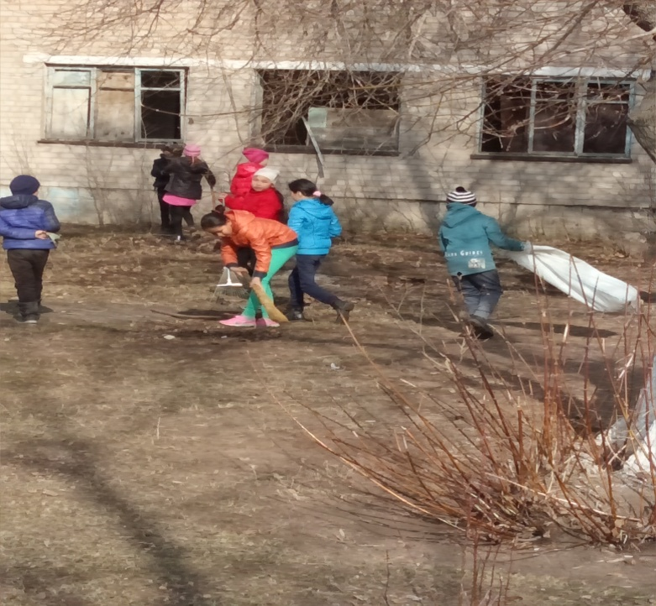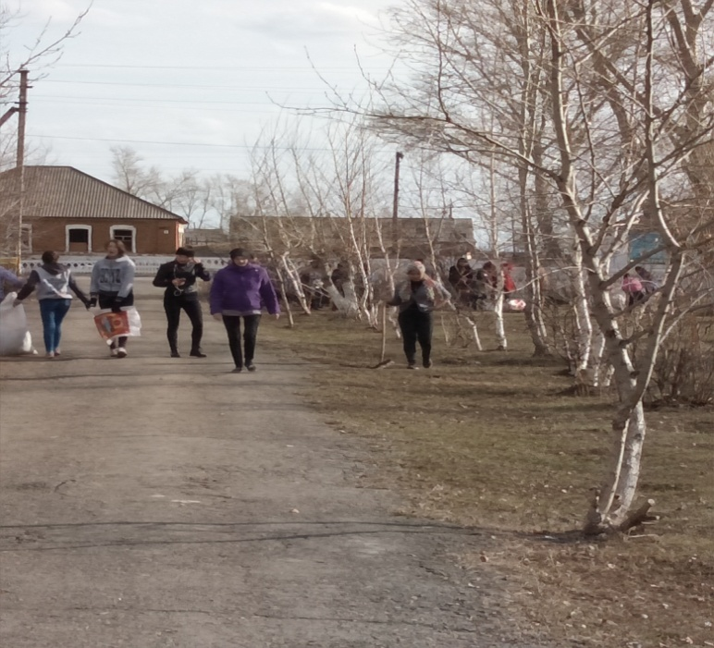
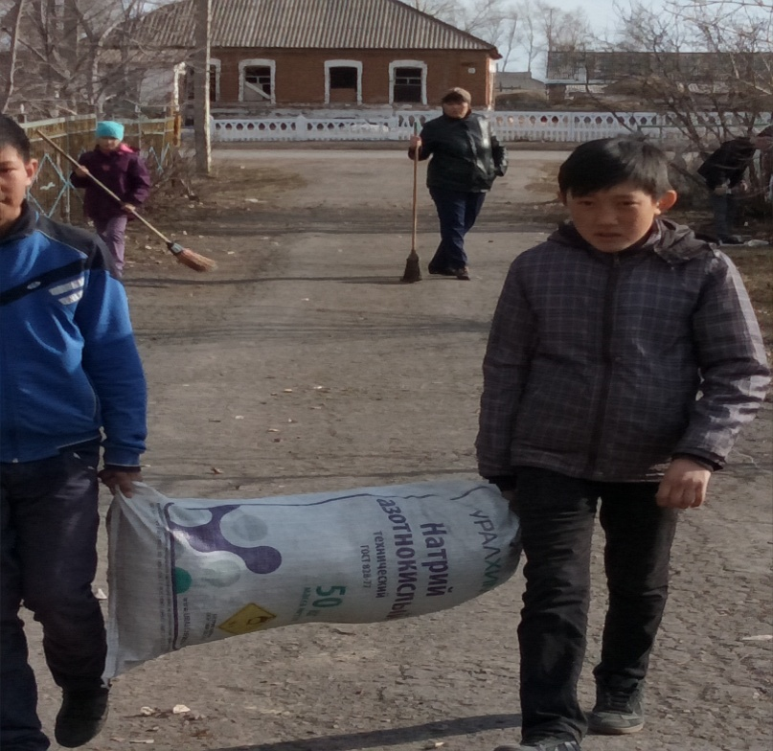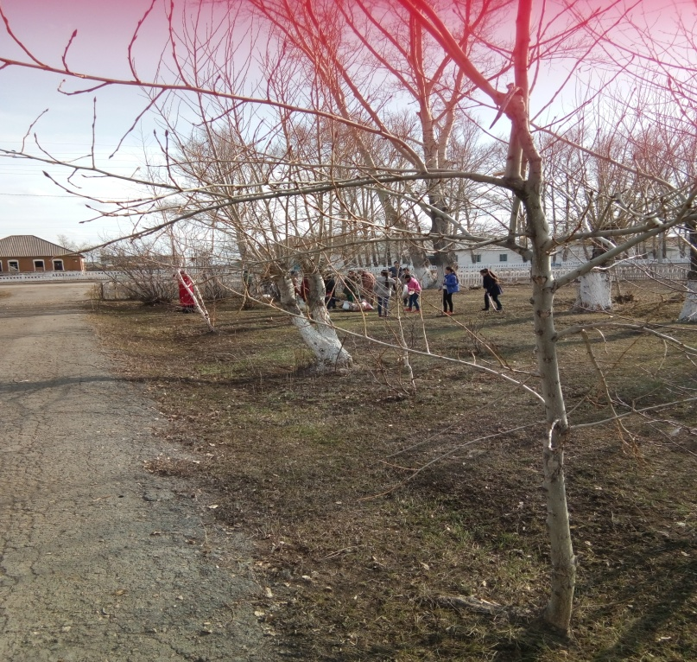
Зам дирВР ________Яковенко А П

